調查報告

案 由：據訴，臺中市和平區公所疑不當認定台灣電力股份有限公司辦理「大甲溪光明抽蓄水力發電計畫」開發範圍無涉及關係部落，損及原住民部落權益等情案。

調查意見：
蓋保障原住民族土地及自然資源權利固為《憲法增修條文》、《原住民族基本法》（下稱《原基法》）、《聯合國原住民族權利宣言》（下稱《聯合國原權宣言》）、《公民與政治權利國際公約》（下稱《公政公約》）及《經濟社會文化權利國際公約》（下稱《經社文公約》，下併稱《兩公約》）暨其一般性意見所明文肯認，而民國（下同）104年6月24日原住民族委員會（下稱原民會）依據《原基法》第21條第4項規定之授權，訂定《諮商取得原住民族部落同意參與辦法》（下稱《諮商同意辦法》）。有關據訴，臺中市和平區公所（下稱和平區公所）疑不當認定台灣電力股份有限公司（下稱台電公司）辦理「大甲溪光明抽蓄水力發電計畫」（下稱光明計畫）開發範圍無涉及關係部落，損及原住民族權益等情案，究和平區公所是否依法落實原住民族權利之維護？原民會是否善盡中央主管機關職責？均有深入瞭解之必要。
本案經調閱原民會、台電公司、臺中市政府、和平區公所等機關卷證資料，並陸續辦理3場詢問，先後邀集原民會土地管理處、綜合規劃處、台電公司及其電源開發處（下稱電發處）、環境保護處、臺中市政府原住民族事務委員會（下稱臺中市原民會）、法制局、和平區公所等相關主管及業務人員到院說明，業調查竣事，茲臚列調查意見如下：

國家建立之前原住民族即已存在，原住民族應享有選擇依其傳統文化而生活之權利，其土地及自然資源並應受國家的尊重與保障，此觀《憲法增修條文》第10條第11項及第12項前段規定意旨自明，是尊重原住民族既有領域管轄權，並承認其依附在領域管轄權所衍生之土地及自然資源權利，踐履《原基法》第21條諮商同意權，厥為重要。查本案和平區公所明知台電公司興辦之光明計畫位處哈崙台部落、佳陽部落與梨山部落傳統領域，詎未捍衛所轄部落權益，非但不思其應如何落實《憲法增修條文》第10條第11項、第12項前段、《原基法》第21條及《諮商同意辦法》所定原住民族土地及自然資源權利之保障，反而未實質肯認、尊重當地部落傳統領域，竟為無關係部落之認定，致剝奪其諮商同意權，卻要承受光明計畫之不良影響，洵有違失。和平區公所應當儘速重新審慎認定光明計畫之關係部落，原民會及臺中市政府均應督同或敦促該公所具體落實當地原住民族權利之保障，完成事先踐行依其意願，就光明計畫攸關維繫其族群生存與文化存續之決定，使其知情、同意及參與之相關程序，切勿恝置原住民族主體性於不顧，方達成《憲法增修條文》第10條第11項、第12項前段及《原基法》第21條課予國家義務之規定

於我國《憲法增修條文》第10條第11項及第12項前段規定之委託下，《原基法》第21條第1項「事先徵得原住民族自由知情的同意」（free, prior and informed consent，下稱FPIC），具有防止原住民族權利之實害發生或降低實害發生之風險，以落實保障原住民族生存權及文化權之功能：

《憲法增修條文》第10條第11項及第12項前段分別規定：「國家肯定多元文化，並積極維護發展原住民族語言及文化。」及「國家應依民族意願，保障原住民族之地位及政治參與，並對其教育文化、交通水利、衛生醫療、經濟土地及社會福利事業予以保障扶助並促其發展，其辦法另以法律定之。」據此確認國家與原住民族的夥伴關係，並揭示以尊重原住民族意願，促進並保障與原住民族相關發展與扶助。原住民族的文化為《憲法》所明文肯認，國家有保障、扶助並促進其發展的義務。身為原住民族成員的個別原住民，認同並遵循傳統文化生活的權利，雖未為《憲法》所明文列舉，惟為維護原住民的人性尊嚴、文化認同、個人文化主體性及人格自由發展的完整，進而維繫、實踐與傳承其所屬原住民族特有的傳統文化，以確保原住民族的永續發展，依《憲法》第22條、《憲法增修條文》第10條第11項及第12項前段規定，原住民應享有選擇依其傳統文化而生活的權利。此一文化權利應受國家的尊重與保障，而為個別原住民受《憲法》保障基本權之一環（司法院釋字第803號解釋理由書參照）。

於前揭《憲法增修條文》第10條第11項及第12項前段規定之委託下，94年2月5日制定公布之《原基法》第1條規定：「為保障原住民族基本權利，促進原住民族生存發展，建立共存共榮之族群關係，特制定本法。」第2條第1款前段、第5款規定：「本法用詞定義如下：一、原住民族：係指既存於臺灣而為國家管轄內之傳統民族，包括……五、原住民族土地：係指原住民族傳統領域土地及既有原住民保留地。」第20條第1項規定：「政府承認原住民族土地及自然資源權利。」第21條第1項規定：「政府或私人於原住民族土地內從事土地開發、資源利用、生態保育及學術研究，應諮詢並取得原住民族同意或參與，原住民得分享相關利益」(FPIC)。參考同法第20條第1項、第21條第1項的立法理由：「依原住民族定義得知國家建立之前原住民族即已存在，是以國際間各國均尊重原住民族既有領域管轄權，並對於依附在領域管轄權所衍生的原住民族土地及自然資源權利也均予以承認……」、「……（一）為維護原住民族對於自然資源及其他經濟事業的權益，以及合理規劃國土、區域或城鄉等計劃性事項，爰訂定本條，以保障原住民族之自主性及權益。（二）為尊重原住民傳統智慧及知識財產權，爰有本條之規定，以降低外界對原住民文化和社會之傷害，及讓原住民族公平分享利益。（三）原住民地區多位於政府列為限制利用及禁止開發之區域……剝奪原住民傳統生計經濟活動進行，及自然資源之利用，影響原住民族生存權益至鉅，故訂立本條，以做為原住民族與政府建立『共管機制』之法源基礎。」

《原基法》第21條制定當時係參照《聯合國原權宣言》（UN Declaration on the Rights of Indigenous Peoples）草案，而該宣言第32條第2項規定略以：「各國在批准任何影響原住民族土地或領土和其他資源的專案，特別是開發、利用或開採礦物、水或其他資源的專案前，應通過有關原住民族自己的代表機構，誠意與原住民族協商和合作，徵得他們自由知情的同意」(FPIC)，業已揭示FPIC為國際所承認的原住民族權利核心，可知《原基法》第21條第1項之所以規定原住民族FPIC，是因為原住民族的生存、精神與文化活動，高度依賴其生活的土地，作為直接生活於原住民族土地的需求者，對該土地環境狀況之於其族群的生存及傳統文化影響最為瞭解，也最為敏感，故尊重當地原住民族依其意願，使其知情同意參與涉及維繫其族群生存及文化存續的土地開發、資源利用、生態保育及學術研究之決定(FPIC)，方能達成《憲法增修條文》第10條第11項及第12項前段之目標，此為落實保障原住民族生存權及文化權等所定之要求，而為國家作成決定前應履行之義務，具有防止原住民族權利之實害發生或降低實害發生之風險，以達到有效保護原住民族權利之功能。

《原基法》第21條第1項後於104年6月24日修正公布為現行規定：「政府或私人於原住民族土地或部落及其周邊一定範圍內之公有土地從事土地開發、資源利用、生態保育及學術研究，應諮商並取得原住民族或部落同意或參與，原住民得分享相關利益。」除原有的「原住民族土地」之外，從增列「部落及其周邊一定範圍內之公有土地」，並增訂第4項規定：「前3項有關原住民族土地或部落及其周邊一定範圍內之公有土地之劃設、諮商及取得原住民族或部落之同意或參與方式、受限制所生損失之補償辦法，由中央原住民族主管機關另定之」可知，政府或私人於原住民族土地或部落及其周邊一定範圍內之公有土地從事土地開發、資源利用、生態保育及學術研究等行為，當符合原民會依同法第4項規定授權所訂定《諮商同意辦法》規定之要件時，即應踐行FPIC。《原基法》第21條第1項所稱「原住民族土地」，依同法第2條第5款規定，是指「原住民族傳統領域土地」及既有「原住民保留地」。至關係部落之認定，《諮商同意辦法》第14條規定：「（第1項）關係部落依下列原則認定之：一、同意事項之座落地點或實施範圍，位於該部落之區域範圍者。二、同意事項之衍生影響，擴及至該部落之區域範圍者。（第2項）關係部落由同意事項所在地之鄉（鎮、市、區）公所依前項規定認定之；認定有困難時，應敘明爭議事項及處理意見，報請中央原住民族主管機關認定。（第3項）中央原住民族主管機關及鄉（鎮、市、區）公所，得邀集機關代表、學者專家、原住民族代表及部落代表協助認定關係部落。」

光明計畫概要：

依國家發展委員會111年公布之「臺灣2050淨零排放路徑」，西元2050年再生能源發電量占比達60%~70%。因風電、太陽光電等間歇性再生能源併網將對電力系統影響，考量抽蓄機組具有抽蓄儲能、削峰填谷及維持系統調度穩定性之功能，為強化電力系統韌性與彈性，需配套建置儲能設施（包含儲能電池與抽蓄水力），其中抽蓄水力發電量目標需達總發電量1%（約50億度），既有大觀、明潭抽蓄電廠年發電量約30億度，約占西元2050年目標之60%，尚有不足，需持續開發抽蓄水力。

台電公司配合政府再生能源政策，於111年6月奉行政院核定推動光明計畫，為國家重大能源建設。計畫基地坐落於臺中市和平區大甲溪流域中、上游地區（如下圖所示），規劃利用既有德基水庫與谷關水庫作為上、下池，於大甲溪左岸德基大壩上游約535公尺新建取水口，銜接一沿大甲溪左岸山腹內設置長約10.6公里頭水隧道，再銜接一新建地下式平壓塔及新建壓力鋼管，至谷關壩左岸馬來山與台8線下方間山腹內之地下廠房，廠房內設置4部豎軸可逆式法蘭西斯式抽蓄機組，發電後尾水由新建尾水隧道放至谷關水庫。台電公司原規劃設置368千瓩（下稱MW）抽蓄水力機組，迨至環境影響評估審查階段部分委員提出「請確認可行替代方案：將谷關庫容完全使用，開發規模由368MW增加至740MW」之意見，經該公司評估未來再生能源建置比率大幅增加，擴充裝置容量至580±5%MW（上限610MW）。
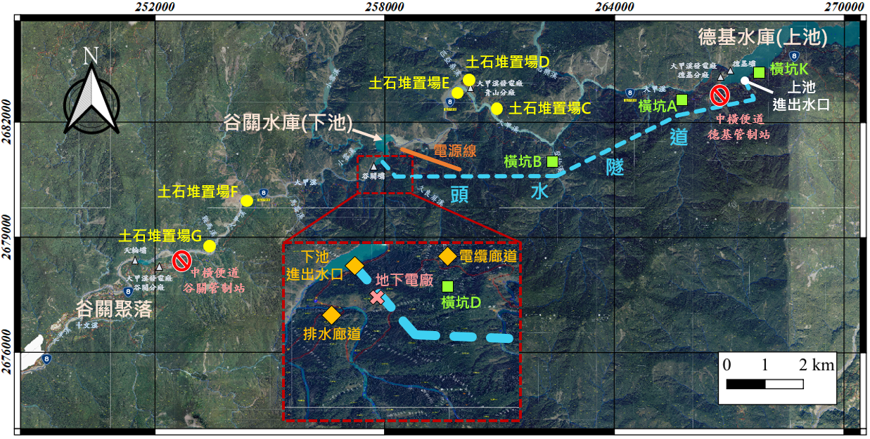
- 光明計畫相關設施平面配置示意圖
資料來源：台電公司

按《諮商同意辦法》第3條第1項規定：「本法第21條所稱土地開發、資源利用、生態保育、學術研究及限制原住民族利用等行為，指附件所列之行為。」同條附件第1條第1項第8款、第3項規定：「（第1項）土地開發：指從事下列各款之行為：……（八）……水力……之發電機組、設備、電廠……及其輸電線路……之設置、興建或擴建……（第3項）第1項行為，係政府因預防立即而明顯危險之必要所採取者，或有下列情形之一經中央原住民族主管機關認定者，非屬本法第21條第1項規定之土地開發……」即足確認，前述光明計畫係利用大甲溪水力發電，並設置發電機組、設備及其輸電線路，核屬該辦法第3條第1項所列舉之土地開發行為，應依《原基法》第21條第1項踐行諮商同意(FPIC)程序，先予敘明。

光明計畫開發區之周邊原住民族主要為泰雅族，當地聚落包括和平聚落（南勢部落）、白冷聚落、裡冷聚（部）落、松鶴聚（部）落、哈崙台聚（部）落、谷關聚（部）落、舊佳陽聚落、新佳陽聚落（下併稱佳陽部落）、梨山聚（部）落、松茂聚（部）落及環山聚（部）落等11個，本院詢據台電公司表示，光明計畫主要設施皆位處谷關至德基管制區，依交通部公路局《台8臨37線（中橫便道）管制規定》第1條規定，一般民眾無法隨意進出制區，管制區範圍內並無社區或聚落，開發基地與各聚落之車行距離超過2公里（如下表及下圖所示）。
- 光明計畫與鄰近原住民族聚（部）落之車行距離表
項次 | 聚落名稱 | 部落名稱 | 部落區域 | 開發區與聚落車行距離 | 離聚落最近之計畫設施
1 | 和平 | 南勢(Pasing) | 南勢里4-7､9鄰 | 約20公里 | 土石堆置場（下稱土堆場）G
2 | 白冷 | - | - | 約14公里 | 土石堆置場（下稱土堆場）G
3 | 裡冷 | 裡冷(Lilang) | 博愛里15鄰 | 約10.5公里 | 土石堆置場（下稱土堆場）G
4 | 松鶴 | 松鶴(Tbulan) | 博愛里6､8-10、14鄰 | 約7.5公里 | 土石堆置場（下稱土堆場）G
5 | 哈崙台 | 哈崙台(Hrung) | 博愛里1-3鄰 | 約4.2公里 | 土石堆置場（下稱土堆場）G
6 | 谷關 | - | - | 約2.6公里 | 土石堆置場（下稱土堆場）G
7 | 舊佳陽 | 佳陽(Slamaw) | 梨山里31-33鄰 | 約3.5公里 | 上池進出水口
8 | 新佳陽 | 佳陽(Slamaw) | 梨山里31-33鄰 | 約13公里 | 上池進出水口
9 | 梨山 | 梨山(Slamaw) | 梨山里15-18、20、21、22、23鄰 | 約18公里 | 上池進出水口
10 | 松茂 | 松茂(Tabuk) | 梨山里2-4鄰 | 約22.5公里 | 上池進出水口
11 | 環山 | 環山(Sqoyaw) | 平等里10-15鄰 | 約31公里 | 上池進出水口
說明：有關原民會核定佳陽部落及梨山部落之部落傳統名制（羅馬拼音）同名一事，該會前於111年函請和平區公所再次確認同名部落是否有改名意願，惟仍尊重部落意願。
資料來源：整理自原民會、台電公司資料
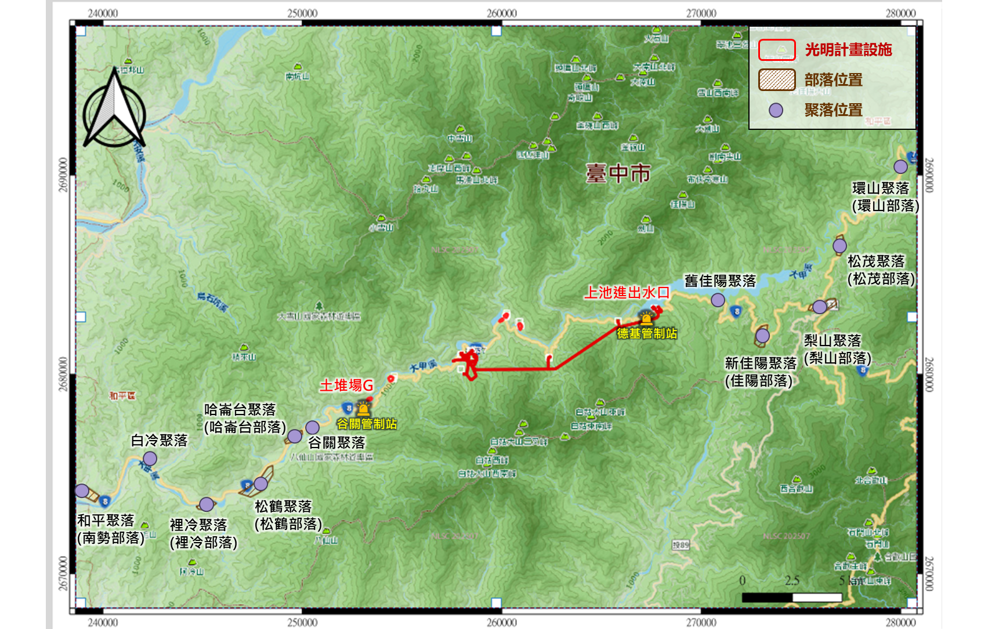
- 光明計畫設施與原住民族聚（部）落位置圖
資料來源：台電公司

光明計畫開發區位於臺中市和平區谷關段464地號等數十筆土地（如下圖所示），用地面積約33.2公頃，卷查原民會以110年12月16日原民土字第1100071444號函復台電公司略以，計畫用地非屬原住民保留地，惟均位處該會歷年原住民族傳統領域土地調查成果範圍內。
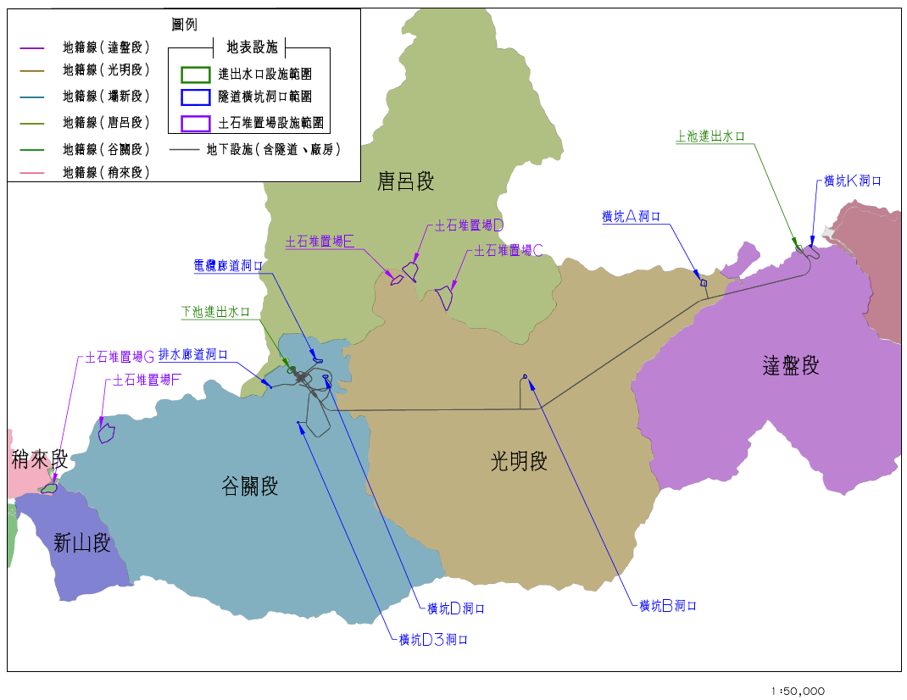
- 光明計畫設施坐落土地分布圖
資料來源：台電公司

經請台電公司套繪原民會94年原住民族傳統領域土地調查成果報告及相關圖資顯示，光明計畫場址坐落於哈崙台部落、佳陽部落及梨山部落原住民族傳統領域範圍內，如下圖所示：
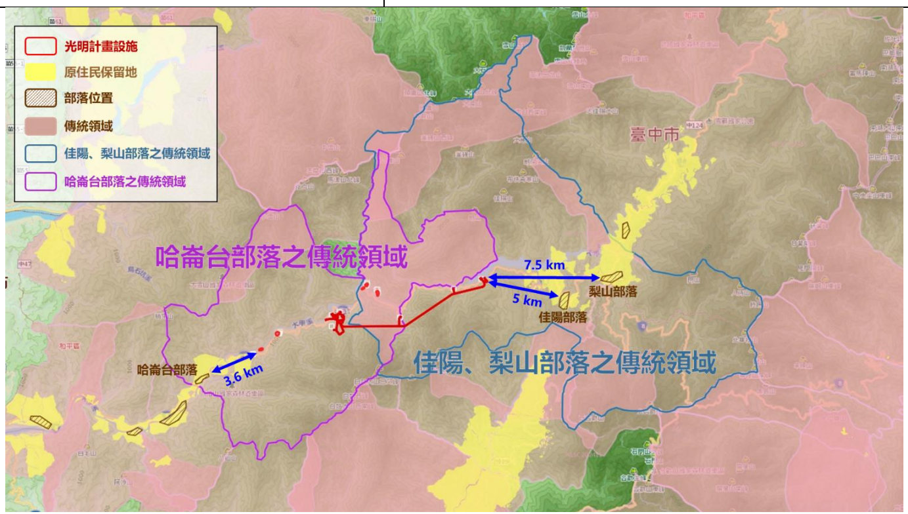
- 光明計畫位於原住民族傳統領域示意圖
資料來源：台電公司

為興辦光明計畫與修正計畫擴充開發規模，台電公司依《原基法》第21條及《諮商同意辦法》相關規定，函請該計畫所在地之和平區公所認定關係部落及公告召開部落諮商會議，該公所陸續以112年2月14日和平區民字第1120002324號、113年11月22日同字第1130022125號函（下併稱系爭函）復台電公司略以：「……經審閱計畫之施工地點與範圍，尚無坐落及影響鄰近部落，故非關係部落」、「……經審閱該計畫之施工地點與擴建範圍，尚無坐落及影響鄰近部落，故非關係部落。」台電公司遂根據系爭函免除辦理諮商同意(FPIC)程序。

陳訴人訴稱光明計畫位處哈崙台(Hrung)部落傳統領域，將衝擊該部落狩獵場與文化傳統，且該計畫於其部落舊址（烏來魯馬〔Ulay lima〕）旁設置土堆場，直接影響部落祖先之生活痕跡及祭儀場域。惟和平區公所明知哈崙台部落傳統領域範圍，竟為無關係部落之認定，導致台電公司所為光明計畫免依《原基法》第21條及《諮商同意辦法》相關規定踐行FPIC：

陳訴人於107年依《原住民族土地或部落範圍土地劃設辦法》（下稱《劃設辦法》）第6條第1項規定，組成原住民族土地或部落範圍土地劃設小組，進入傳統領域實施勘查，完成「107年度原住民族土地或部落範圍土地調查及劃設工作計畫書—哈崙台部落」，送請執行機關和平區公所轉請原民會核定後實施，該劃設計畫書載明哈崙台部落傳統領域範圍為（如下圖所示）：

東邊與梨山里Slamaw群分界……匹匹達山(b’bu ulaylhuy)峰頂下稜線（南向），經宇羅尾山至大甲溪底，再從大甲溪底上稜線（沿登仙溪西側稜線）經小澤台，上抵白狗大山(b’bu 〔rgyax〕 ciriqan)主峰。

南邊與南投縣仁愛鄉Hakut群分界……白狗大山主峰西向經白姑西南峰、基隆山(b’bu klung)、黎明(b’bu leme)，抵八仙山(b’bu k’hu)主峰。

西邊與博愛里松鶴(Tbulan)部落分界……八仙山主峰下稜線，經八仙山苗圃西側下切一小山澗抵大甲溪，順流而下，到阿傍溪後溯溪而上，再往上往屋我尾山(rgyax maniuli)主峰，順著稜線上抵稍來山南峰(b’bu s’ulay)。

北邊與自由里、達觀里北勢群分界……由稍來山南峰（東向）經船形山、鞍馬山、小雪山、片岩山，抵達匹匹達山。
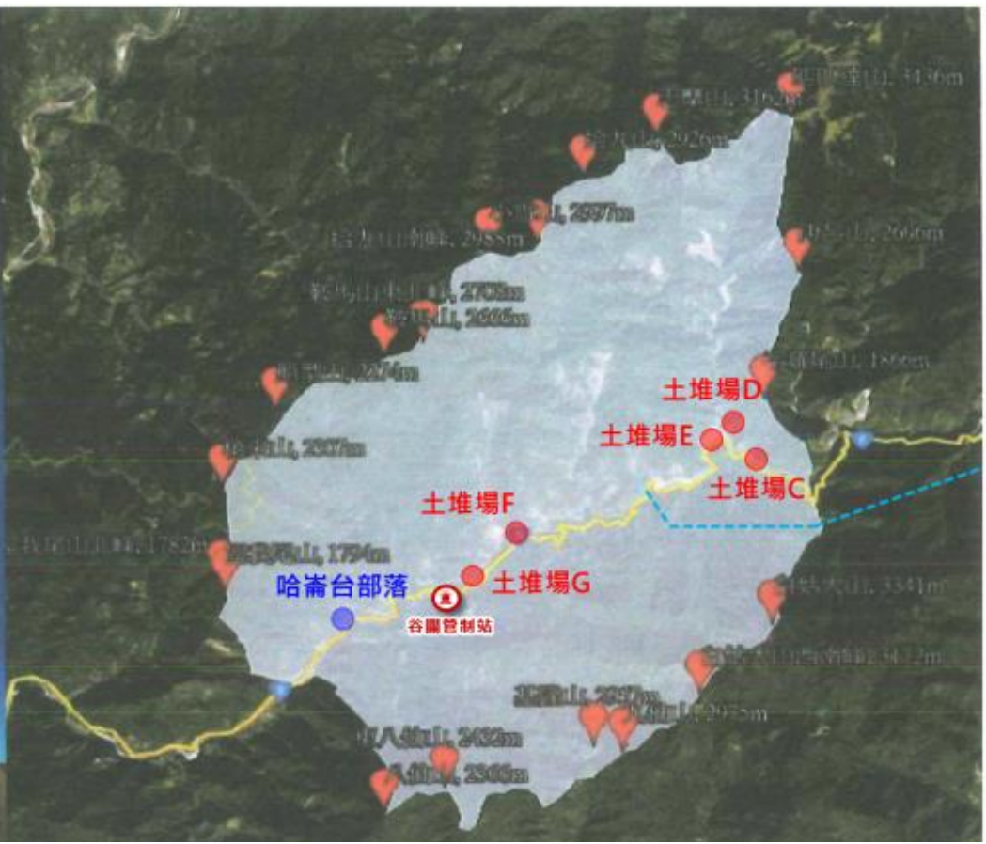
- 哈崙台部落位置、傳統領域範圍及光明計畫5處土堆場示意圖
資料來源：哈崙台部落

陳訴人始於114年5月獲悉和平區公所以系爭函復台電公司，光明計畫施工地點與範圍，尚無坐落及影響鄰近部落，且計畫用地均已避開原住民保留地云云，似有規避哈崙台部落傳統領域之認定，嚴重影響該部落之諮商同意權(FPIC)。

本件爭點係和平區公所於認定光明計畫所涉關係部落時，有無審酌施工區域位於原住民族傳統領域，本院詢據該公所雖解釋，部落進行傳統領域劃設仍須依《劃設辦法》辦理，光明計畫似有在哈崙台部落傳統領域內，但該部落於111年前尚未依該辦法完成傳統領域劃設作業；又按《原基法》第21條第1項規定之「部落及其周邊一定範圍內」，其意旨應為部落及其族人進行生活與活動之區域範圍，經審視光明計畫之開發範圍並未在哈崙台部落及其周邊，且確實無人居住，該公所據此認定光明計畫無涉關係部落云云。惟查，和平區公所前於107年7月25日受理哈崙台部落會議字第1070006號函送之劃設計畫書得知，該公所業於斯時知悉哈崙台部落已召開部落會議確認傳統領域範圍；而後，原民會為利和平區公所辦理關係部落審認作業，以111年8月9日原民土字第1110041679號函檢送光明計畫基地範圍套疊原住民族部落、傳統領域範圍成果圖予該公所參辦在案。審諸實情，臺中市和平區係依《地方制度法》規範之直轄市山地原住民區，為地方自治團體，雖據以設立和平區公所為行政機關，惟該公所竟不思其應如何落實《憲法增修條文》第10條第11項、第12項前段、《原基法》第21條及《諮商同意辦法》所定原住民族土地及自然資源權利之保障，以捍衛哈崙台部落權益，反而未實質肯認、尊重其傳統領域並從而認定關係部落，致該部落無法享有諮商同意權(FPIC)，卻承擔光明計畫之不良影響，洵有違失。

針對和平區公所前揭所辯之詞，本院詢據原民會表示意見略以，實務上，尚未完成劃設公告之傳統領域，依《行政程序法》第92條規定，就個案之審認，兼具暫時處分及確認處分之效力；公所應依《諮商同意辦法》第14條第1項規定認定關係部落，尚未依《劃設辦法》完成劃設成果公告之部落，其權益不受影響；和平區公所以所轄部落未依《劃設辦法》完成傳統領域劃設作業為由，致未能審酌光明計畫對於部落傳統領域土地及自然資源權利有無遭受影響一節，顯無理由且於法無據等語，足徵和平區公所罔顧光明計畫位處哈崙台部落傳統領域，漠視該部落既有領域管轄權，進而否定其依附在領域管轄權所衍生之土地及自然資源權利，以致於侵奪該部落諮商同意權(FPIC)，違失至為灼然。

又按《諮商同意辦法》第4條、第19條第1項、第21條第1項及第2項分別規定：「本法第21條所稱原住民族或部落同意，指過半數關係部落依本辦法召開部落會議議決通過；所稱原住民族或部落參與，指過半數關係部落依本辦法召開部落會議議決通過之參與機制」、「部落會議議決同意事項，以部落全體原住民家戶代表過半數出席，出席原住民家戶代表過半數贊成，為通過」、「（第1項）關係部落得聯合召集部落會議議決同意事項。（第2項）前項部落會議由關係部落之部落會議主席互選1人召集並主持；由全體原住民家戶代表過半數出席，出席原住民家戶代表過半數贊成，為通過」。質言之，FPIC之行使分成2種模式，一為關係部落各自召開部落會議議決，另一為關係部落聯合召開部落會議議決。

末查，本院詢據台電公司提供光明計畫套疊原民會歷年原住民族傳統領域土地調查圖資（如下圖所示），光明計畫用地面積約33.2公頃，除與哈崙台部落傳統領域重疊約30.8公頃外，又與佳陽部落及梨山部落傳統領域重疊約18.6公頃，已構成對該二部落生存權、自決權與文化權侵害之風險，但該二部落亦未共同納為光明計畫之關係部落，和平區公所違失甚明。雖系爭函因哈崙台部落提起訴願，後經臺中市政府撤銷，復未見佳陽部落、梨山部落及其部落族人就系爭函提出異議，然查，揆諸《諮商同意辦法》第14條第1項規定，經認定為關係部落者，方能依《原基法》第21條對光明計畫遂行諮商同意權(FPIC)。是以，本起爭端殷鑑不遠，莫再無視原住民族主體性，和平區公所應當儘速重新審慎認定光明計畫之關係部落，中央與地方主管機關均應督同或敦促該公所具體落實當地部落原住民族權利之保障，完成事先踐行依其意願，就光明計畫涉有維繫其族群生存及文化存續之決定，使其知情、同意、參與(FPIC)之相關程序，以符合《憲法增修條文》第10條第11項、第12項前段與《原基法》第21條我國承認並保障原住民族土地及自然資源權利之規定。
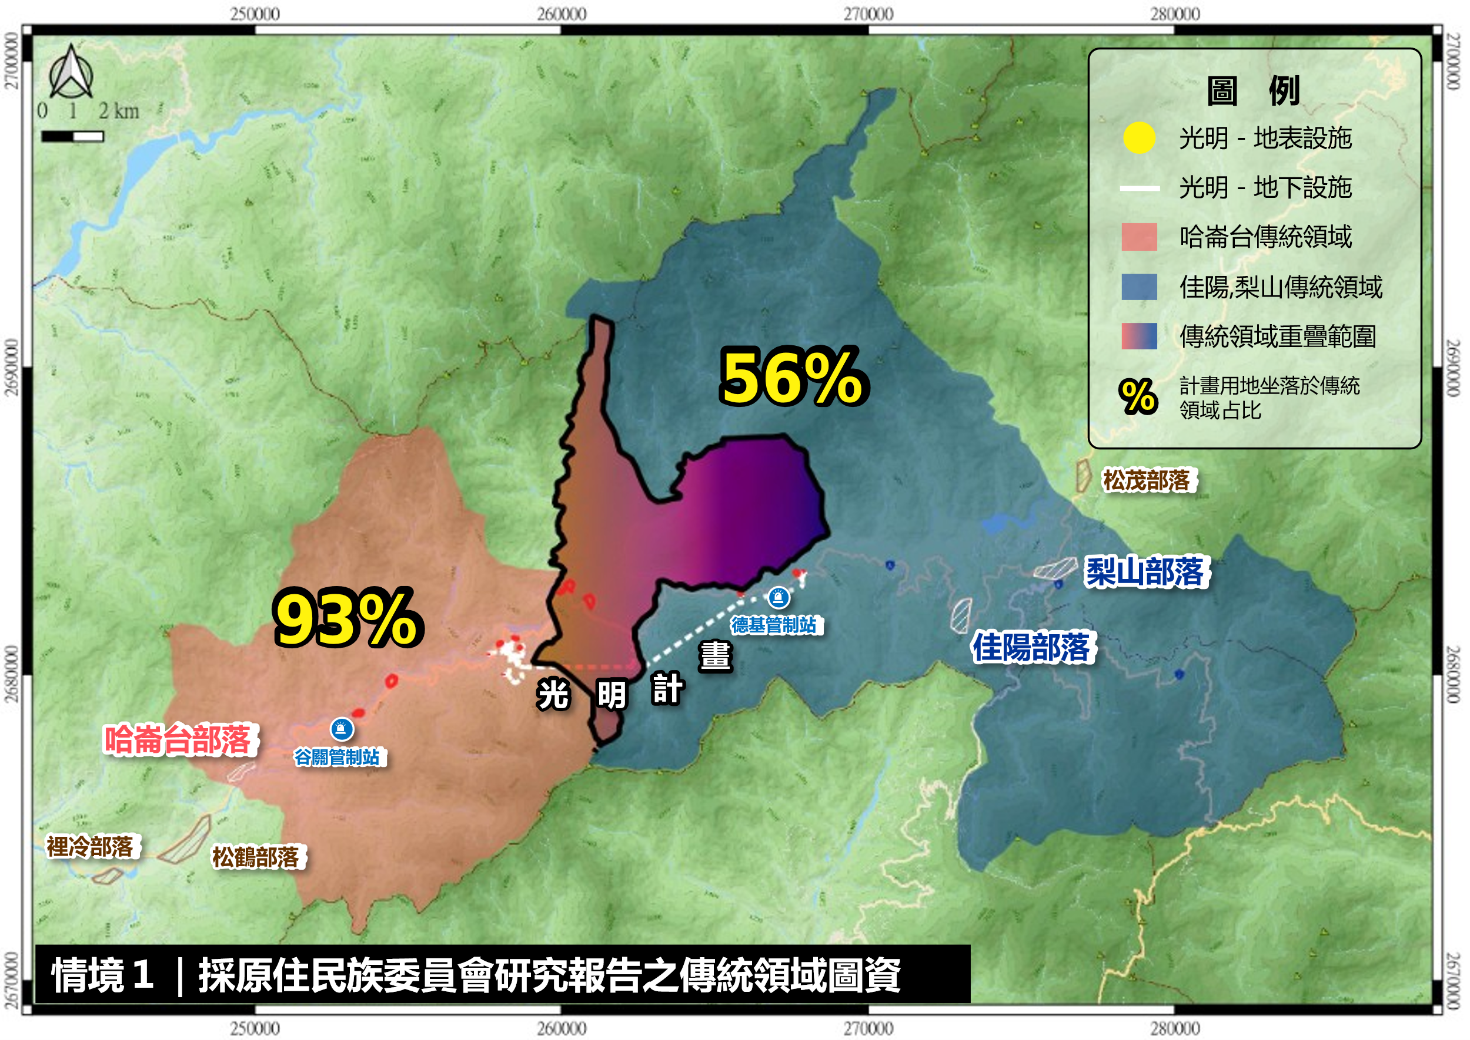
說明：光明計畫地表設施面積位於哈崙台部落傳統領域為30.8公頃，其占總地表設施面積之比率約93%(30.8÷33.2)；該計畫設施面積位於佳陽部落及梨山部落傳統領域為18.6公頃，其占總地表設施面積之比率約56%(18.6÷33.2)。
- 光明計畫套疊原民會歷年原住民族傳統領域示意圖
資料來源：台電公司

綜上，國家建立之前原住民族即已存在，《憲法增修條文》第10條第11項規定：「國家肯定多元文化，並積極維護發展原住民族語言及文化。」第12項規定：「國家應依民族意願，保障原住民族之地位及政治參與，並對其教育文化、交通水利、衛生醫療、經濟土地及社會福利事業予以保障扶助並促其發展，其辦法另以法律定之。」揭示國家應積極立法以保障原住民族之文化、土地，並促進其發展。是尊重原住民族既有領域管轄權，並承認其依附在領域管轄權所衍生之土地及自然資源權利，踐履《原基法》第21條諮商同意權(FPIC)，厥為重要。查本案臺中市和平區係依《地方制度法》規範之直轄市山地原住民區，為地方自治團體，雖據此設立和平區公所為行政機關，惟該公所明知台電公司推動之光明計畫位處哈崙台部落、佳陽部落與梨山部落傳統領域，詎未捍衛所轄部落權益，非但不思其應如何落實《憲法增修條文》第10條第11項、第12項前段、《原基法》第21條及《諮商同意辦法》所定原住民族土地及自然資源權利之保障，反而未實質肯認、尊重當地部落傳統領域，竟為無關係部落之認定，致剝奪其諮商同意權(FPIC)，卻要承受光明計畫之不良影響，洵有違失。和平區公所應當儘速重新審慎認定光明計畫之關係部落，原民會及臺中市政府均應督同或敦促該公所具體落實當地原住民族權利之保障，完成事先踐行依其意願，就光明計畫攸關維繫其族群生存與文化存續之決定，使其知情、同意及參與(FPIC)之相關程序，切勿恝置原住民族主體性於不顧，方達成《憲法增修條文》第10條第11項、第12項前段及《原基法》第21條課予國家義務之規定。

《憲法增修條文》、《原基法》、《兩公約》暨其一般性意見均闡釋，原住民族之生存、精神與文化活動，高度依賴其生活之土地，為尊重、保護原住民族與其祖先的土地及其與大自然的關係相連之權利，爰賦予原住民族或部落諮商同意權，以保障其生存權、文化權與自決權免於土地開發、資源利用等侵害，而依《諮商同意辦法》關係部落為實際行使諮商同意權之主體，惟該辦法對於原住民族或部落申請、主張為關係部落之程序，盡付闕如，悖離諮商同意權之核心價值，原民會顯未理解、重視原住民族或部落自主權益，遑論此已不符合前揭立法意旨及基本精神，核有嚴重闕漏；其次，本案哈崙台部落為爭取應有之諮商同意權，耗費龐大行政救濟成本，惟原民會因循苟且，屢以尊重和平區公所之認定為由推諉卸責，任令該公所以違誤之認定結果妨害該部落諮商同意權之實現，導致紛爭已逾1年仍未停息，均應檢討改進

有關《憲法增修條文》第10條第11項及第12項明文規定，國家應依原住民族意願，保障其地位、政治參與及民族發展權等基本人權，以及《原基法》對於原住民族土地與自然資源權利之保護規範等，前揭調查意見一已闡述綦詳。衡諸國際人權公約或宣言，《公政公約》及《經社文公約》均闡釋，國家應保障原住民族生存權、文化權及自決權免於土地開發、資源利用等侵害，為國際人權保障之重要內涵與潮流；又《聯合國原權宣言》揭示「事前、自由、知情」之諮商同意權(FPIC)為原住民族權利核心，並成為《兩公約》面對原住民族議題所援引之基礎。我國自98年12月10日施行《公民與政治權利國際公約及經濟社會文化權利國際公約施行法》（下稱《兩公約施行法》），《兩公約》及兩公約人權事務委員會之解釋確已內國法化，是原住民族合法在其原本生活之傳統領域享有《兩公約》第1條自決權之法律效力（相關規定敘明如下），各政府部門均應遵循：

觀諸我國於98年4月22日公布、同年12月10日施行《兩公約施行法》，第2條規定：「《兩公約》所揭示保障人權之規定，具有國內法律之效力。」第3條規定：「適用《兩公約》規定，應參照其立法意旨及兩公約人權事務委員會之解釋。」第4條、第5條及第8條分別規定：「各級政府機關行使其職權，應符合《兩公約》有關人權保障之規定，避免侵害人權，保護人民不受他人侵害，並應積極促進各項人權之實現」、「各級政府機關應確實依現行法令規定之業務職掌，負責籌劃、推動及執行《兩公約》規定事項……」、「各級政府機關應依《兩公約》規定之內容，檢討所主管之法令及行政措施，有不符《兩公約》規定者，應於本法施行後2年內，完成法令之制（訂）定、修正或廢止及行政措施之改進。」

《兩公約》暨其一般性意見有關國家應保障原住民族FPIC，免於土地開發與資源利用等侵害其生存權、文化權及自決權之相關條文，茲略述如下：

《公政公約》、《經社文公約》第1條均規定：「（第1項）所有民族均享有自決權，根據此種權利，自由決定其政治地位並自由從事其經濟、社會與文化之發展。（第2項）所有民族得為本身之目的，自由處置其天然財富及資源……無論在何種情形下，民族之生計，不容剝奪。（第3項）本公約締約國……均應遵照《聯合國憲章》規定，促進自決權之實現，並尊重此種權利。」

《公政公約》第27條規定：「凡有種族、宗教或語言少數團體之國家，屬於此類少數團體之人，與團體中其他分子共同享受其固有文化、信奉躬行其固有宗教或使用其固有語言之權利，不得剝奪之。」

《經社文公約》第15條第1項規定：「本公約締約國確認人人有權：（第1款）參加文化生活……。」

聯合國人權事務委員會就《公政公約》所作第23號一般性意見（公約第27條）第7點記載：「關於第27條所保障的文化權利的行使，委員會認為，文化本身以多種形式表現出來，包括與土地資源的使用有聯繫的特定生活方式，原住民族的情況更是這樣。這種權利可能包括漁獵等傳統活動和受到法律保障的住在保留區內的權利。為了享受上述權利，可能需要採取積極的法律保障措施和確保少數族群的成員確實參與涉及他們的決定。」

聯合國經濟社會文化權利委員會通過的第21號一般性意見（公約第15條第1項第1款）第36點及第37點載明：「締約國應採取措施，保證在行使參加文化生活的權利時應當顧及文化生活價值觀，這種價值觀會是強烈的共有，或者說，只有原住民族作為一個社群才能表現和享受。原住民族文化生活的強烈的共有特點對於其生存、福祉和充分發展是不可或缺的，並且包括對於其傳統擁有、占有或以其他方式使用或獲得的土地、領域和資源的權利。原住民族與其祖先的土地及其與大自然的關係相連的文化價值觀和權利應予尊重與保護，以防止其獨特的生活方式受到侵蝕，包括維生方式、自然資源，乃至最終的文化認同的喪失。因此，締約國必須採取措施，確認和保護原住民族擁有、開發、控制和使用其共有土地、領域和資源的權利，並且，如果未經他們的自由和告知同意而被以其他方式居住或使用，則應採取步驟歸還這些土地和領域」、「原住民族有權採取集體行動，確保其維持、控制、保護和開發其文化遺產、傳統知識和傳統文化表達方式，以及其科學、技術和文化表現形式—包括人類和基因資源、種子、醫藥、動植物性質的知識、口頭傳統、文學、設計、體育和傳統比賽、及視覺和表演藝術—的權利得到尊重。締約國在所有涉及原住民族特殊權利的問題上應尊重原住民族自由、事先和告知同意的原則。」

按《原基法》第21條制定當時（94年2月5日），係參照《聯合國原權宣言》草案（嗣於西元2007年9月13日聯合國第61屆大會中通過），而該宣言第32條第2項規定略以：「各國在批准任何影響原住民族土地或領土和其他資源的專案，特別是開發、利用或開採礦物、水或其他資源的專案前，應通過有關原住民族自己的代表機構，誠意與原住民族協商和合作，徵得他們自由知情的同意」(FPIC)，業已揭示FPIC為國際所承認之原住民族權利核心。其後，《原基法》第21條於104年6月24日增列第4項規定：「前3項有關……諮商及取得原住民族或部落之同意或參與方式……，由中央原住民族主管機關另定之。」原民會並於105年1月4日據此授權訂定《諮商同意辦法》。

有關原民會論斷關係部落之審認為公所職權一節，本院詢據該會雖說明，關係部落之認定係由同意事項所在地之鄉（鎮、市、區）公所依據《諮商同意辦法》第14條第1項之判斷標準，而該判斷標準係屬事實認定問題，基於功能最適原理，鄉（鎮、市、區）公所本於職權對於事實認定之判斷，顯比中央主管機關及地方政府更適合，但公所如認定確有困難，得依該辦法第14條第2項，報請原民會核定，該會將依同條第3項之規定，協助認定關係部落，或偕同其地方政府提供必要協助，以釐清關係部落之爭議。然而，原民會為掌管我國原住民族事務最高主管機關，對於督導（促）有關機關落實《原基法》保障原住民族權利，責無旁貸。經本院詳加查證，和平區公所前於111年7月22日以關係部落認定困難為由，函請原民會協助審認；該會僅於同年8月9日函請該公所根據光明計畫用地範圍套疊部落之區域範圍、傳統領域圖資，以及台電公司檢送之同意事項文件等資料，依《諮商同意辦法》第14條規定進行認定，惟該公所仍未審酌光明計畫位於原住民族傳統領域，並遽為無涉關係部落之認定（此由下述函文內容即明），肇生訾議與紛擾，顯然原民會督導不力，致使和平區公所於本件具體個案中，未確實遵行《原基法》及《諮商同意辦法》規定認定關係部落：

和平區公所尋求原民會協助及該會處置情形：

和平區公所先以111年7月22日和平區民字第1110013649號函原民會略以，台電公司欲興之建光明計畫雖實施範圍皆在原既有之水庫電廠內進行開發，且開發區域內未有部落居住，惟水庫電廠之興建乃牽涉原住民族傳統領域範圍議題甚鉅，又查鄰近佳陽部落對於台電公司於58年間興建德基水庫時，被迫使遷移原居住之部落土地，引發後續多年來爭議不斷，且該水庫之上、下游皆有部落居住（上游4個部落、下游3個部落），和平區公所就光明計畫實施範圍與部落權益關係之間確實難以界定，又考量電廠之興建攸關國家電力發展政策，權衡利弊下該公所實有認定難處，敬請原民會協助審認並提供意見，以利後續台電公司之開發計畫執行及保障維護原住民族權益。

原民會後以111年8月9日原民土字第1110041679號函復和平區公所略以：

查台電公司電發處為就光明計畫向關係部落進行溝通，業將計畫概述、計畫範圍圖示及相關地籍資料提供和平區公所，該公所應依《諮商同意辦法》第14條規定及說明審視該等資料，併現況事實判斷該計畫影響所及之空間範圍，從而認定關係部落，倘資料不足，應請台電公司電發處補充提供。另於認定上遇有困難，得邀集機關代表、學者專家、原住民族代表及部落代表協助認定。如認定滋生爭議，始敘明爭議事項及處理意見，報請原民會進行審議。

和平區公所未先就關係部落進行實質審認，逕將台電公司電發處所送資料轉請原民會協助審認，核與上開《諮商同意辦法》之規定未符，爰仍請和平區公所依上開規定及說明辦理。

另為利和平區公所審認作業，檢送光明計畫用地範圍套疊原住民族部落、傳統領域範圍成果供參。

和平區公所認定光明計畫無涉關係部落之原因（即系爭函）：光明計畫工區遠離松茂、梨山、佳陽、哈崙台、松鶴、裡冷及南勢等部落，主要設施多位於台8臨37線通行管制區內，無民眾居住，亦無開放民眾自行開車進出，顯無對聚落住民之影響云云，即和平區公所僅審酌部落之坐落地點，卻未對傳統領域進行審酌，逕認無涉關係部落。

針對上情，本院詢據原民會表示略以，關係部落係同意事項影響其土地及自然資源權利者而言，公所應依《諮商同意辦法》第14條第1項規定認定關係部落；和平區公所以所轄部落未依《劃設辦法》完成傳統領域劃設作業為由，致未能審酌光明計畫對於部落傳統領域土地及自然資源權利有無遭受影響一節，顯無理由且於法無據等語。

續查，原民會嚴重輕忽原住民族或部落為諮商同意權(FPIC)權利主體，對於陳訴人訴求應將哈崙台部落納為光明計畫之關係部落一事，明知該計畫位處哈崙台部落傳統領域，卻以尊重和平區公所就事實認定之判斷為由卸責、開脫，任由該公所以違誤之認定結果致使該部落諮商同意權無法實踐，處事消極，此見下列該會答復本院、臺中市原民會、經濟部、台電公司之回函內容可稽，是原民會難辭怠於執行原住民族事務主管機關職責之咎：

原民會以114年8月22日原民土字第1140042218號函復本院略以，爭議事項厥為哈崙台部落於光明計畫是否為關係部落，該會對於同意事項所在地之鄉（鎮、市、區）公所有關關係部落之認定，原則尊重。

原民會以112年3月23日原民土字第1120013949號函復台電公司略以，光明計畫（同意事項）既經和平區公所審認無坐落及影響鄰近部落（即無關係部落），該會尊重該公所就事實認定之結果。

原民會以113年9月18日原民土字第1130047920號函復經濟部略以，尊重和平區公所審認光明計畫無坐落及影響鄰近部落（即無關係部落）之結果。

原民會以114年1月8日原民土字第1130068985號函復臺中市原民會略以，原民會原則尊重和平區公所就本案事實認定之判斷。

又查，不同於我國《諮商同意辦法》乃中央原住民族主管機關處於被動地位，而未必參與每件個案協商之法條設計，秘魯、菲律賓2國係透過中央層級部門參與部落協商之機制，確保原住民族事前知情、有效參與及實質表意權利(FPIC)之落實，重視原住民族主體性，頗值得我國借鏡參考：

參酌秘魯第29785號法律(Ley N.° 29785)《原住民或原住民族事先協商權法》(Ley del derecho a la consulta previa a los pueblos indígenas u originarios)及其施行條例規定，關係部落（即應納入協商之土著或原住民族）的認定，「促進協商機構」包含提出立法或行政措施之主管機關，原則上由中央部會擔任；惟於措施屬區域或地方政府依法定權限得以制定或執行者，區域及地方政府即成為該案之「促進協商機構」，負責啟動並推動協商程序。然而，為避免協商權之認定與執行因地方層級差異而產生歧異，法制上明確要求區域及地方政府於推動協商前及協商過程中，須取得文化部跨部會副部長之意見或報告，並由其發揮統籌、指導與協調角色，確保關係部落之認定、協商範圍及程序進行，均符合國家一致之法律標準與協商原則。

參見菲律賓《原住民族權利法》(The Indigenous Peoples Rights Act of 1997, IPRA)規定，所有在原住民祖傳土地(Ancestral Domains)上的開發或法律案，都必須啟動FPIC，並由隸屬於總統府的國家原住民族委員會(National Commission on Indigenous Peoples，下稱NCIP)指派中央與地方官員，與部落的傳統領袖及耆老進行協商，最終必須由NCIP審查並核發合規認證(Certification Precondition)，協商才具法律效力。

綜觀前情，《原基法》、《兩公約》暨其一般性意見均明定「事先徵得原住民族自由知情的同意」(FPIC)為原住民族權利核心，基此，原住民族或部落為諮商同意權(FPIC)行使主體，自不待言，而《諮商同意辦法》關係部落之認定，涉及土地是否屬原住民族土地或部落周邊範圍，以及土地利用行為或限制措施是否實質影響其對土地或自然資源之使用等事實，惟查，對於原住民族或部落申請、主張為關係部落之程序，該辦法漏未規範，原民會顯未理解、重視原住民族或部落自主權益，遑論此已不符合《憲法》層級所揭櫫保障原住民族生存權及文化權等意旨。再論，本案哈崙台部落為爭取應有之諮商同意權(FPIC)，投注龐大行政救濟成本，曠日費時、費力，自該部落於114年5月22日向原民會陳訴迄今逾1年，爭議仍未獲解決，倘若迨至光明計畫動工，對哈崙台部落土地與自然資源權利產生難以回復之重大變動或滅失，致生侵害其永續發展及生存之基本人權後，始能遂行諮商同意權(FPIC)，為時已晚，職是之故，原民會應正視、顧及該部落權益，並積極妥處。

綜上，《憲法增修條文》、《原基法》、《兩公約》暨其一般性意見均闡釋，原住民族之生存、精神與文化活動，高度依賴其生活之土地，為尊重、保護原住民族與其祖先的土地及其與大自然的關係相連之權利，爰賦予原住民族或部落諮商同意權(FPIC)，以保障其生存權、文化權與自決權免於土地開發、資源利用等侵害，而依《諮商同意辦法》關係部落為實際行使FPIC之主體，惟該辦法對於原住民族或部落申請、主張為關係部落之程序，盡付闕如，悖離FPIC核心價值，原民會顯未理解、重視原住民族或部落自主權益，遑論此已不符合前揭立法意旨及基本精神，核有嚴重闕漏；其次，本案哈崙台部落為爭取應有之諮商同意權(FPIC)，耗費龐大行政救濟成本，惟原民會因循苟且，屢以尊重和平區公所之認定為由推諉卸責，任令該公所以違誤之認定結果妨害該部落諮商同意權(FPIC)之實現，導致紛爭已逾1年仍未止息，均應檢討改進。

處理辦法：

調查意見一，提案糾正臺中市和平區公所。

調查意見一，函請臺中市政府確實檢討改進見復。

調查意見一、二，函請原住民族委員會確實檢討改進見復。

調查意見，函復陳訴人。

調查報告之案由、調查意見及處理辦法，於個資隱匿後，上網公布。

調查委員：鴻義章、王幼玲、紀惠容

原民會114年8月22日原民土字第1140042218號、9月30日同字第1140047225號、12月19日同字第1140063042號、115年4月10日同字第1150015093號函。
台電公司114年8月29日電開字第1140020341號、10月22日同字第1140023622號函。
臺中市政府115年3月23日府授原綜字第1150071188號函。
和平區公所114年9月1日和平區民字第1140017701號、11月18日同字第1140021870號函。
該草案後來於西元2007年9月13日聯合國第61屆大會中通過。
原民會103年10月7日訂定、105年1月25日廢止的《原基法》第21條釋義總說明參照。
烏來魯馬(Ulay lima)之命名由來，其中Ulay即溫泉，此處往上走大約半小時可走到溫泉；lima即長絲竹(qoyaw)別稱，此處附近有眾多長絲竹，長絲竹為泰雅族傳統竹編及生活器具重要材料。

